Verkko haltuun -Hanke, Loppukooste

Digitaidot osallisuuden ja yhteisöllisyyden tukena

17. kesäkuuta 2024

Verkko haltuun -hanke, Oulun Kehitysvammaisten tuki ry

￼

Sisällys

Alkusanat 2

Hankkeen tavoitteet 3

Digiosallisuus 3

Digiosaaminen 4

Digirohkeus 4

Saavutettavuus 5

Ohjausmenetelmät 5

Toimintamuodot 6

Digikahvila: 7

Digiturvataitoryhmä: 7

Digiparkki: 7

Vertti-koulutus ja toiminta: 8

Etätoiminta: 8

Vaikuttajaryhmä: 9

Tapahtumat: 9

Hankeen toimintaa lukuina 10

Verkostotyö 10

Hankkeen materiaalit 11

Linkit materiaaleihin: 11

Tuloksellisuus 12

Palaute 13

Tulevaisuus 16

Liiteet: 17

Lähteet: 18

# Alkusanat

Tämä loppuraportti kokoaa yhteen hankkeen keskeiset tulokset, toimintamallit sekä kohderyhmän kokemuksia. Hankeidea sai alkunsa vuonna 2020, kun Oulun Kehitysvammaisten Tuki ry:ssä COVID-19-pandemian vuoksi havaittiin digituen tarvetta myös kehitysvammaisilla ihmisillä entistäkin enemmän. Digilaitteet, digiympäristöt ja etäyhteydet olivat tulleet osaksi arkipäivää. Tämän vuoksi yhdistys koki tehtäväkseen varmistaa sen, että yhdistyksen kohderyhmä pysyisi mukana digitaalisessa muutoksessa.

Hanke sai rahoituksen STEAlta (Sosiaali-ja terveysjärjestöjen avustuskeskukselta) Rahoitusta myönnettiin kolmelle vuodelle, toiminta alkoi elokuussa vuonna 2021. Hankkeessa oli kaksi työntekijää, joilla oli aikaisempaa osaamista kehitysvammatyöstä. Kehittämistyön aikana on todettu, että kun on tarjolla oikeanlaista tukea ja kannustusta, niin kohderyhmän digitaidot ovat vahvistuneet ja digin hyödyntäminen arkielämässä on monipuolistunut.

Digitaitojen kehittäminen on lisännyt kehitysvammaisten henkilöiden keskinäistä yhteisöllisyyttä, vähentänyt yksinäisyyden tunnetta ja vahvistanut heidän osallisuuttaan. Digiä hyödyntämällä arkeen ja vapaa-aikaan on tullut mielekästä tekemistä ja sosiaaliset suhteet ovat lisääntyneet. Lisäksi kehitysvammaisten ihmisten omatoimijuus, minäpystyvyys ja itsetunto ovat vahvistuneet. Ammattitaitoinen ohjaus on mahdollistanut sen, että kehitysvammaisten ihmisten ymmärrys digitaalisten laitteiden ja palveluiden käyttömahdollisuuksista on lisääntynyt. Ohjauksen tueksi on kehitetty ja koostettu ohjemateriaalia ja ideoita turvalliseen verkossa toimimiseen ja verkon hyödyntämiseen arjessa vapaa-ajalla.

Verkostoyhteistyö on ollut merkityksellistä. Verkostoja on luotu valtakunnallisesti ja jopa Eurooppaa myöten Erasmus+ ohjelman kautta. Haluamme lämpimästi kiittää kaikkia hankkeessa mukana olleita kehitysvammaisia toimijoita, lähihenkilöitä, verkostoja, asiantuntijoita ja hankeen eritapahtumiin osallistuneita sekä rahoittaja STEAa. On ollut ilo tehdä tätä hanketta yhdessä teidän kanssanne.

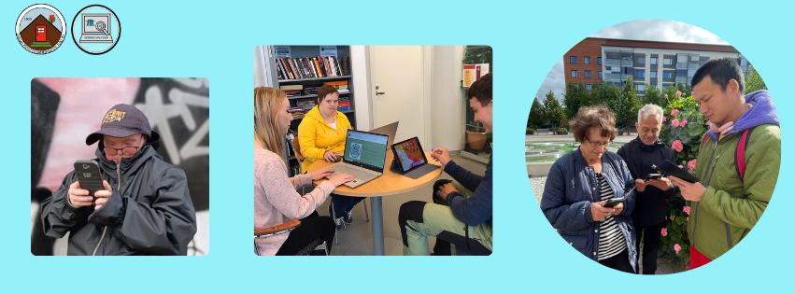

# Hankkeen tavoitteet

* Osallisuuden ja yhteisöllisyyden vahvistaminen
* Digiosaamisen ja verkkotaitojen kehittyminen
* Turvallinen verkkoasiointi ja medialukutaidon vahvistaminen
* Verkkotukihenkilöiden kouluttaminen vapaaehtoisiksi vertaisohjaajiksi
* Verkkotoiminnan opastukseen käytettävän materiaalin laatiminen

Määrälliset tavoitteet:

Kehitysvammainen ihminen 120, lähihenkilö 140, vertaisverkkotukihenkilö 10-25.

## Digiosallisuus

Osallisuus on kuulumista, liittymistä, osallistumista, osallistamista ja vaikuttamista. THL:n mukaan osallisuus on vahvistamassa hyvinvointia ja uskoa tulevaisuuteen ja omiin mahdollisuuksiin sekä lisäämässä turvallisuuden tunnetta. Vahvistamalla osallisuutta vähennetään ihmisten eriarvoisuutta, syrjäytymistä, syrjintää sekä köyhyyttä. Digiosallisuus merkitsee mahdollisuutta hyödyntää digiympäristön käyttöä niin, että se tukee kokonaisvaltaista hyvinvointia. Hanketoiminnassa digiosallisuuden tavoitteena oli lisätä kehitysvammaisten ihmisten tietoisuutta diginkäytön mahdollisuuksista ja tukea kohderyhmän turvallisen diginkäytön löytämistä, jota hyödyntää arjen hyvinvoinnissa. Hanketoiminnan kautta pääsimme vaikuttamaan siihen, että kohderyhmän osallisuus sekä digiosallisuus vahvistuivat, ja toimijat rohkaisivat hyödyntämään digiympäristön tuomia mahdollisuuksia.

## Digiosaaminen

Digiosaaminen on kyky käyttää ja hyödyntää laitteita, sovelluksia ja palveluita turvallisesti ja tarkoituksenmukaisesti toimivan ja mielekkään arjen tukena. Digiosaamista vahvistettiin niin ryhmä- kuin yksilöohjauksessa asiakkaiden tarpeiden ja mielenkiintojen mukaan. Tavoitteina oli lisätä kehitysvammaisten ihmisten verkkotaitoja siten, että he kykenevät suoriutumaan verkossa tapahtuvista toiminnoista mahdollisimman itsenäisesti (sähköposti, yleinen asiointi verkossa, palveluihin rekisteröityminen/kirjautuminen/liittyminen, vapaa- ajankäyttö.) Ohjauksessa huomioitiin turvalliset digitaidot, medialukutaito sekä kyky tunnistaa netin vaaroja kuten huijauksia ja valeuutisia.

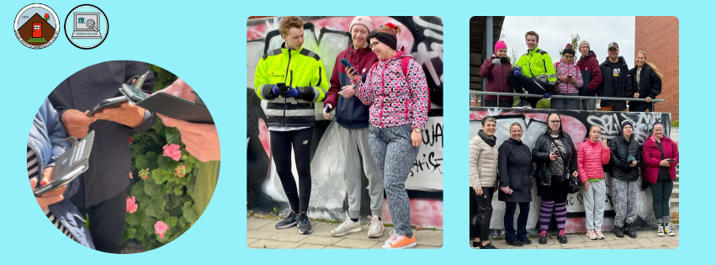

## Digirohkeus

Digitaitojen lisäksi ihmisen toimiminen digiympäristössä vaatii rohkeutta. Rohkeus on ilmennyt avun pyytämisessä, uusien asioiden oppimisessa sekä toisten ohjaamisessa ja palautteen antamisessa. Sen lisäksi että hankkeen toimijoilla on ollut rohkeutta käyttää digilaitteita, he ovat tuoneet esille myös pulmia, joita he ovat kohdanneet erilaisissa verkkoympäristöissä. Tätä kautta he ovat päässeet vaikuttamaan myös saavutettavuus asioihin. Vuoden 2023 digitaitoraportin otsikko Digi ensin, mutta ei yksin kuvaa hyvin myös hankkeen kohderyhmän digituen tarvetta. Raportissa nostetaan esille myös digirohkeus. Kun on tarjolla sopivanlaista tukea ja turvallinen ympäristö opetella digiasioita se kasvattaa myös digirohkeutta. (DVV, Digitaitoraportti 2023) Hanke saikin vuonna 2023 Digi- ja väestötietoviraston myöntämän Digitukiteko kunniamaininnan.

## Saavutettavuus

Euroopan parlamentin saavutettavuusdirektiivi ohjaa siihen, että viranomaisten tulisi tehdä digipalvelut saavutettaviksi. Saavutettavuus tarkoittaa sitä, että verkkosivujen ja sovellusten sisällöt olisivat sellaisia, että kuka tahansa voisi ymmärtää ja käyttää niitä.(Euroopan parlamentin ja neuvoston direktiivi 2016/2102)Kun verkkosivujen tekemisessä huomioidaan kognitiivinen saavutettavuus, sivustoa on helppo käyttää ja sieltä löytyvä tieto on ymmärrettävää. Kognitiivinen saavutettavuus auttaa erityisesti henkilöitä, joilla on haasteita hahmottamisessa, oppimisessa ja muistamisessa.

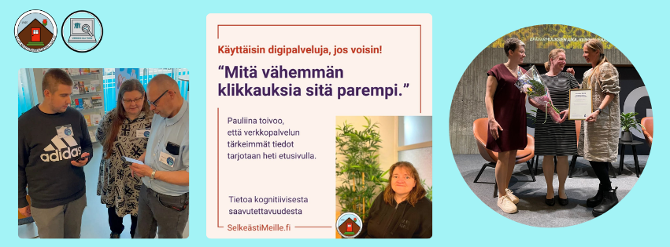

# Ohjausmenetelmät

Kehitysvammaisen ihmisen digiohjauksen toteutuksessa tarvitaan monipuolista osaamista ja rohkeutta. Osaamiseen liittyy niin digitaalisten sovellusten käyttö kuin asiakkaan kohtaaminen ja ymmärrys esimerkiksi kognitiivisista taidoista. Ohjaustilanteet tapahtuivat tasavertaisessa vuorovaikutuksessa. Työntekijää auttoi kyky hyödyntää tunneälytaitoa, kun kyseessä oli eritasoiset kehitysvammaiset sekä digin käyttäjät. Ohjaustilanteissa kannustimme asiakkaita toimimaan laitteillaan mahdollisimman itsenäisesti, huomioimme digitaitotason sekä kognitiiviset taidot. Tärkeää oli kohdata asiakas arvostavasti ja empaattisesti sekä kannustaa ja rohkaista asiakasta hyödyntämään digiä omassa arkielämässään. Ohjauksessa huomioitiin digituen eettinen ohjeistus. (Digi- ja väestötietovirasto, Digituen eettiset ohjeet 2023)

Ohjaus toteutettiin yksilö- ja ryhmäohjauksena ja käytössä oli lähi-, etä- ja hybridimalli. Hybridiohjaus toteutui niin että lähiryhmän aikana käytössä oli myös Teams. Etäohjausta toteutettiin Teamsin, WhatsApp:n, Messengerin, videopuheluiden, puheluiden tai viestien kautta. Työntekijöillä oli käytössä myös useita sosiaalisen median kanavoita, joita hyödynnettiin ohjaustyössä.

Ohjausta toteutettiin jalkautuvalla mallilla, ja ohjaus toteutui asiakkaiden omissa toimintaympäristöissä kuten päivä- ja työtoimintakeskuksissa ja tarpeen mukaan heidän kotonaan. Ohjaus oli tavoitteellista. Tavoitteet luotiin yhdessä joko yksilön tai ryhmän omista tarpeista. Osaamista ja tavoitteisiin pääsyä seurattiin raportoinnin, arviointikyselyjen ja havaintojen kautta.

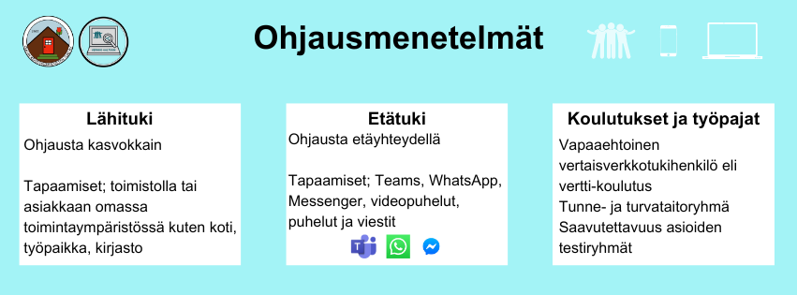

# Toimintamuodot

Kuukausittain järjestettävää toimintaa olivat digikahvilat, digiturvataitoryhmät, digiparkit, Oketuen olkkarit ja PPP:t eli Päivän polttavat puheenaiheet. Lisäksi järjestimme Vertti-koulutuksia ja teemaryhmiä kuten tunne- ja turvataitotyöpajoja ja saavutettavuuteen liittyviä työpajoja ja erilaisia tapahtumia yhdessä verkostojen kanssa.Toiminnoissa oli tavoitteena mahdollistaa digiosallisuus kaikentasoisille kehitysvammaisille henkilöille. Digiosallisena voi olla myös ilman omaa laitetta. Hankeaikana toimintaa kehitettiin niin, että digitietoisuus, sen hyötykäyttö ja osallistumismahdollisuudet tulivat lähelle ihmistä. Luotiin kokemus digistä kaikille osallistujille, mahdollistettiin sitä yhdessä laitteita ja sen käyttömahdollisuuksia tutkien.

Digikahvila: Digikahvila järjestettiin kuukausittain Kumppanuuskeskuksella hybridimallilla. Toiminta suunniteltiin yhdessä toimijoiden kanssa. Toimintasisältöinä mm. verkon hyötykäyttö, erilaiset sovellukset, sosiaalinen media, digipulmat ja vierailijat. Digikahvilan alussa oli aina jokin digiasia, johon yhdessä tutustuttiin ja sen jälkeen oli yhteistä aikaa kahvikuppien äärellä. Usein kahvittelujen yhteydessä oli mahdollisuus saada myös yksilöllistä tukea digiasioihin. Ohjausta antoi niin työntekijät kuin toiset kehitysvammaiset osallistujat. 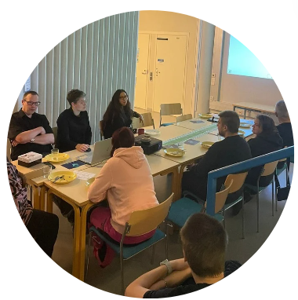

Digiturvataitoryhmä:Digiturvataitoryhmä kokoontui kerran kuukaudessa Kumppanuuskeskuksella hybridimallilla. Ryhmän aiheet nousivat ajankohtaisista ilmiöistä ja osallistujien tarpeista. Aiheet liittyivät turvalliseen verkonkäyttöön, vaarojen ja huijauksien tunnistamiseen, medialukutaitoon lisäksi kutsuimme ryhmään vieraita ja asiantuntijoita esimerkiksi nettipoliisi Lauri Nikulan. Digiturvataitoryhmän toiminta oli järjestetty myös niin, että ryhmän aluksi tutustuttiin yhdessä aiheisiin ja lopuksi oli aikaa kahvittelulle ja mahdollisuuteen saada ohjausta ja tukea digipulmiin.

Digiparkki: Digiparkkeja järjestettiin jalkautuvalla toimintamallilla kehitysvammaisten toimintaympäristöihin niin asumis- kuin työ- ja päivätoimintayksiköihin. Digiparkki toiminta oli tavoitteellista, aiheet nousivat osallistujien tarpeesta. Aiheet vaihtelivat digilaitteiden ja sovellusten käytöstä ajankohtaisiin ilmiöihin ja turvalliseen verkossa toimimiseen. Digiparkeissa myös ideoitiin yhdessä tekemisiä ja hyödynnettiin digiä erilaisten alustojen kautta. mm. digi onnenpyörä, virtuaalimatkat, levyraati, bingo tai mikä muu tahansa toiminta, jossa digiä voitiin hyödyntää.

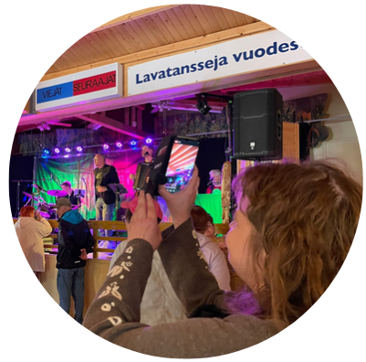Vertti-koulutus ja toiminta: Hankeaikana järjestettiin kaksi vapaaehtoinen vertaisverkkotukihenkilö koulutuskokonaisuutta. Koulutuksen tavoitteina oli luoda valmiuksia toimia vertaisohjaajana erilaisissa digiasioissa. Koulutus suunnattiin jo perusdigitaitoja omaaville kehitysvammaisille henkilöille. Osallistujia koulutuksissa oli yhteensä 16. Koulutus toteutettiin hybridimallina, suurin osa osallistujista osallistui koulutukseen paikan päällä. Koulutuksessa huomioitiin osallistujien vahvuudet ja sisällöt muotoutuivat vahvuuksien ja mielenkiintojen mukaan. Molemmissa koulutuksissa tutustuttiin laitteiden käyttöön, vapaaehtoistoimintaan ja toisen ihmisen ohjaamiseen. Muita aiheita oli esim. sähköpostin, Teamsin ja PowerPointin käyttö, sosiaalinen media, netiketti, tiedonhaku ja sovellusten hyödyntäminen. Koulutuksen lopuksi osallistujat saivat todistukset ja Vertti-kortit, joita he käyttivät osallistuessaan hankkeen tarjoamaan vapaaehtoistoimintaan. Ryhmille luotiin omat WhatsApp-ryhmät, jotka olivat käytössä myöhemmin. Sitä hyödynnettiin digipulmissa ja yhteydenpidossa. Oli hienoa huomata, miten vertit auttoivat toisia digipulmissa myös WhatsApp-ryhmä viestien avulla. Vertit olivat mukana monenlaisissa tapahtumissa. He pääsivät tekemään livelähetyksiä, ohjauksia, blogikirjoituksia ja vaikuttivat myös materiaalien kehittämiseen.

Etätoiminta: PPP:t eli päivänpolttavat puheenaiheet pidettiin Teamsissa. Tuokioita järjestettiin kuukausittain aamu- ja iltapäivällä. Tavoitteena oli osallisuuden vahvistaminen sekä Teamsin käytön harjoittelu. Teamsin kautta pidettävät lähetykset olivat tukemassa myös niitä kehitysvammaisia ihmisiä, jotka eivät kyenneet jostain syystä lähtemään pois kodeistaan. Se oli turvallinen paikka tavata ihmisiä ja vähentää yksinäisyyden tunnetta. Lisäksi Teamsissa pidettiin musiikillista toimintaa seurakunnan Tainan tahtien ja Nuorten Ystävien Pönkän Pumpun merkeissä.

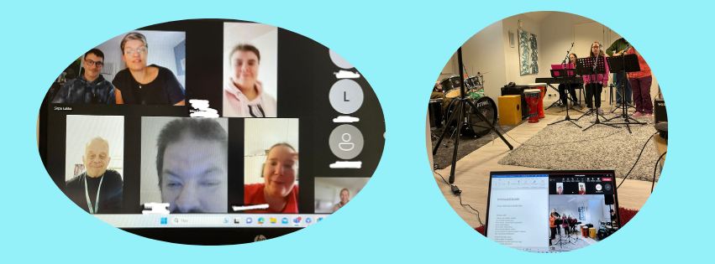

Vaikuttajaryhmä: Vaikuttajaryhmissä ja -työpajoissa pääsimme vaikuttamaan mm. Saavutettavuuteen liittyviin asioihin. Teimme yhteistyötä mm. Digi- ja väestötietoviraston kanssa, Kehitysvammahuolto OYS Konstin sekä Hyvinvointialue Pohteen kanssa. Kehitimme esimerkiksi DVV:n sähköisen henkilöllisyystodistuksen palvelumuotoilua, OYS Konstin digihoitopolkua sekä hyvinvointialue Pohteen verkkosivujen saavutettavuutta. Pääsimme myös mukaan myös Kehitysvammatuki57:n ja Kehitysvammaliiton Selkeästi meille –hankkeen järjestämään iskuryhmätoimintaan, missä arvioimme yhdessä verkkosivujen saavutettavuutta. Toimijat pitivät tärkeinä sitä, että sivustoilla olisi kuuntelu ja sanelu mahdollisuus, kuvia tekstien tukena sekä sitä, että ei tarvitsisi tehdä monia klikkauksia löytääkseen asian. Vaikuttajaryhmä pääsi näin mukaan monenlaiseen kehittämiseen ja samalla oppimaan itsenäisempää digin hyödyntämistä myös sähköisessä asioinnissa.

Tapahtumat: Hanke järjesti niin omia kuin verkostojen kanssa erilaisia tapahtumia. Omia tapahtumia oli mm. PokèmonGo-peli-illat ja Musiikkia ja digiäillat. Verkostojen kanssa yhteistapahtumia oli Kaikkien Kesäfestarit sekä Disco. Hankkeen työntekijät ja Vertit olivat mukana myös Elojamit tapahtumissa. Tapahtumat lisäsivät hankkeen tietoisuutta ja näin tavoitettiin uusia toimijoita mukaan hankkeen toimintaan. Tapahtumissa oli mahdollista saada myös kevyttä digiohjausta tai sopia ohjausajan.

# Hankeen toimintaa lukuina

Toimintaa järjestettiin monipuolisesti ja toiminnan kautta tavattiin iso määrä niin kehitysvammaisia ihmisiä kuin heidän lähihenkilöitään. Hankeajan kokonaiskohtaamismäärä ohjauksissa ja tapahtumissa oli noin 27000 kohtaamiskertaa. Kohtaamisten lisäksi yhteydenpitoa puheluiden ja viestien välityksellä oli tuhansia. Työntekijöiden sosiaalisen median tilit olivat helpottamassa kynnystä ottaa yhteyttä. Yhteyttä otettiin esimerkiksi pienissä digipulmissa tai vain varmistaakseen onko jokin verkosta tullut tieto tai sovelluksen päivittäminen turvallista.

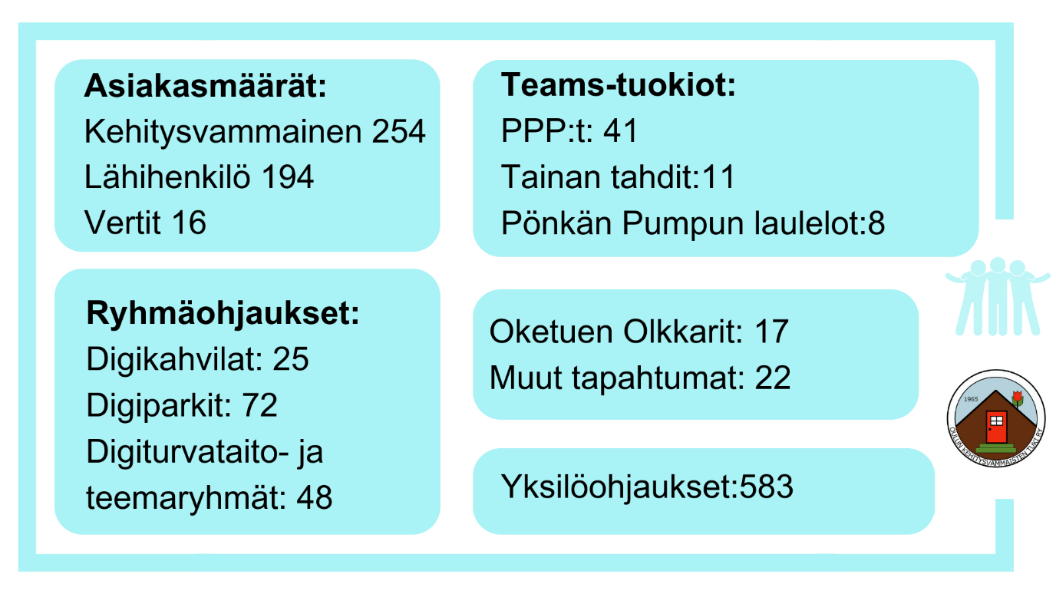

# Verkostotyö

Verkostotyö hankkeessa oli merkityksellistä ja laajaa, sitä tehtiin alueellisesti ja valtakunnallisesti. Verkostotyön kautta kehitysvammaiset toimijat pääsivät myös osalliseksi ja vaikuttamaan monenlaisiin asioihin. Yhteistyötä ja asiantuntijavaihtoa tehtiin niin digiverkostoissa kuin järjestöjen ja palvelujen tuottajien kanssa. Verkostotyö mahdollisti myös sen, että työntekijät pääsivät jalkautumaan erilaisiin toimintaympäristöihin ja tapahtumiin, sitä kautta tavoitettiin ja ohjattiin kohderyhmää digiasioissa.

Olimme mukana Erasmus+ kumppanuudenhakuseminaarissa, missä loimme yhteyksiä mm. Espanjaan ja Unkariin. Espanjalaisten kanssa tavattiin digikahvilassa Teamsissa ja saimme heidän taidettaan esille Kumppanuuskeskuksella järjestettävään taidenäyttelyyn. Unkarilaiset olivat innokkaita järjestämään kanssamme vaihtovierailun. Resurssipulan vuoksi ehdotimme tätä vaihtoa tehtäväksi Kehitysvammaisten Tukiliiton kanssa.

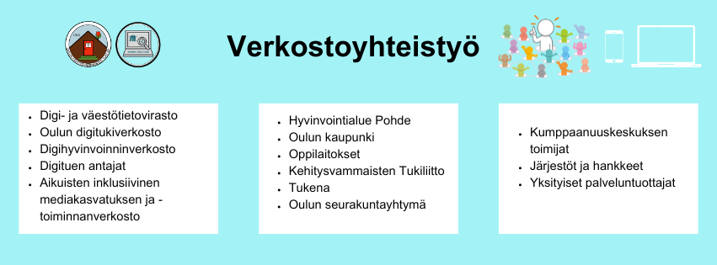

# Hankkeen materiaalit

Hankeaikana kehitettiin materiaaleja niin ryhmä- kuin yksilöohjaukseen. Materiaalit koostettiin ohjaustyön tarpeista. Materiaaleista on tehty kaksi kokonaisuutta padlet-alustoille, jotka ovat kaikkien käytössä. Ohjausmateriaalia turvalliseen verkossa toimimiseen koosteesta löytyy hankkeen omaa kehittämää sekä muiden toimijoiden tuottamaa materiaalia. Toisesta koosteesta löytyy ilmaista materiaalia ja ideoita netin hyödyntämiseen vapaa-ajalle ja viriketoiminnan tueksi. Padlet-alustojen lisäksi on tehty videoina digivinkkejä yhdistyksen YouTube-kanavalle. Hankeaikana jaettiin säännöllisesti digivinkkejä Facebook-tileillä, ne löytyvät jatkossa myös padlet alustalta.

## Linkit materiaaleihin:

* <https://padlet.com/verkkohaltuunk/oulun-kehitysvammaisten-tuki-ry-verkko-haltuun-hanke-7w067nngg01tot2z>
* <https://padlet.com/verkkohaltuunk/digiosallisuutta-viriketoimintaan-oulun-kehitysvammaisten-tu-6m00z1g8g4grogn0>
* <https://www.youtube.com/@oketukioulu7127>

# Tuloksellisuus

Hanketoiminta kohdentui tavoiteltuun kohderyhmään ja määrälliset tavoitteet ylittyivät. Toiminnasta tehty tuloksellisuuden seuranta ja arviointi osoitti sen, että kehitetty toiminta on tukenut asetettujen tavoitteiden ja tarpeen saavuttamista. Tuloksellisuutta seurattiin raportoinnin, palautekyselyiden, havainnoin ja otantamenetelmien kautta. Tuloksellisuutta seurattiin esimerkiksi seuraavien mittareiden kautta:

* Turvallinen verkkoasiointi ja medialukutaito kehittynyt
* Uusia digitaitoja opittu
* Verkkotaitoja kehittynyt

Mittareiden kautta saadut tulokset osoittivat sen, että kaikilla vastaajilla oli tapahtunut muutosta ja edellä mainitut asiat olivat toteutuneet. Opittujen taitojen lisäksi hanketoiminta oli vaikuttamassa osallisuuden vahvistamiseen. Sosiaalinen kanssakäyminen ja uusien kaverisuhteiden luominen oli vähentämässä yksinäisyyden tunnetta ja samalla ehkäisemässä kohderyhmän syrjäytymistä.

Toiminnasta on tehty myös opinnäytetyö, ja sen osoittamat tulokset ovat linjassa muiden hankkeesta tehtyjen tulosten kanssa. Opinnäytetyö on tehty Oulun ammattikorkeakoulun sosionomiopiskelijoiden toimesta kvalitatiivisena tutkimuksena ja sen aineisto on kerätty puolistrukturoidulla haastattelulla. (Palola, I &Viljamaa, H, 2023)

# Palaute

**Sidosryhmät:**

Digi- ja väestötietovirasto, palvelumuotoilija Marika Tähti

*“Yhteistyö Verkko haltuun—hankkeen kanssa auttoi saamaan uuden digitaalisen palvelun konseptin kehittämiseen uudenlaista näkökulmaa. Tämä auttoi suuntaamaan kehitystä yhä paremmin useammalle käyttäjälle sopivaksi. Hankkeen kautta saimme palvelumuotoilun työpajoihimme useita osallistujia, ja jokaisen osallistujan näkemys ja kommentit olivat meille kullan arvoisia. Ilman hanketta olisi konseptin muotoutunut hyvin kapealle pohjalle. Yhteistyön aikana myös oma ymmärrykseni digipalveluiden käyttäjien arjesta kasvoi. Työntekijät ovat rautaisia ammattilaisia ja heidän kanssaan yhteistyö oli luontevaa.”*

*“Olemme Pohjois-Pohjanmaan hyvinvointialueella tehneet yhteistyötä Oulun Kehitysvammaisten Tuki ry:n Verkko haltuun -hankkeen kanssa jo ennen hyvinvointialueen varsinaista aloitusta. Olemme saaneet Verkko haltuun -hankkeelta monenlaista apua ja konsultaatiota, jotta pystymme parantamaan yhdenvertaisuutta viestinnässämme.*

*Digitaaliset palvelut tulevat entistä tärkeämmiksi, ja yhdenvertaisuuden, mutta myös tehokkuuden kannalta olisi tärkeää, että mahdollisimman moni osaa niitä käyttää ja saa niihin opastusta.*

*Vuonna 2023 Verkko haltuun -hanke järjesti meille mahdollisuuden verkkosivujen saavutettavuustestaukseen heidän kehitysvammaisten asiakkaidensa kanssa. Testauksen avulla saimme arvokasta tietoa sivujemme toimivuudesta, ja esimerkiksi siitä, miten tärkeitä ovat lyhyet ja selkeät tekstit, mahdollisuus kuulla teksti puheena, ja saimme myös apua kuvien ja kuvakkeiden käyttöön. Näitä tietoja on hyödynnetty laajasti verkkosivujemme kehityksessä. Tämä ei hyödytä pelkästään kehitysvammaisia asiakkaita, vaan pohde.fi-sivuston selkeytys ja ymmärrettävyyden parantuminen auttaa jokaista asiakasta.”*

*-* Pohjois-Pohjanmaan hyvinvointialue Pohde, viestinnänsuunnittelija Sanna Krook.

“*Sisällön testauksessa oli mukana kehitysvammainen aikuisasiakas ja kehitysvammaisten asiakkaiden omaisia. Yhteistyöllä digihoitopolusta saatiin selkeämpi ja helppokäyttöisempi. Työntekijöiden tieto kehitysvammaisten ihmisten tarpeista digiasioissa oli tärkeää, ja se auttoi siinä, että palvelusta saatiin käyttäjäystävällisempi. Yhteistyö oli antoisaa ja yhteiskehittäminen oli auttamassa siihen, että digihoitopolun käytöstä tuli sujuvampaa. Kiitos tästä yhteistyöstä: Olitte asiakkaiden asiantuntijoita, puolestapuhujia ja palveluiden saavutettavuutta edistäviä yhteistyökumppaneita.”*

*-* Kehitysvammahuolto OYS Konsti, Tiina Kummala Digihoitopolun kehittäminen kehitysvammaisille asiakkaille ja heidän puolestaan asioiville.

**Kehitysvammatyön ammattilaiset:**

*“Verkko haltuun - hankkeen toiminta on ollut hyödyllistä ja paikan päällä pidettävät digiparkit olleet mieleisiä, opettavaisia ja asiakkaita osallistavia. Näissä on myös huomioitu meidän asiakkaiden tarpeet.*

*Asiakkaat ovat saaneet hyödyllistä ja käytännön läheistä koulutusta ja opetusta muun muassa somessa toimimiseen, verkossa asioimiseen ynnä muuhun sellaiseen.*

*Kehitysvammaisten digitaidot ovat melko heikot ja ymmärrys somen vaaroista ja haasteista on heikkoa. Myös näihin asiakkaat ovat saaneet Verkko haltuun -hankkeelta opetusta. Mielestämme tarvetta olisi myös tulevaisuudessa panostaa kehitysvammaisten ihmisten digitaitoihin.”*

*-* Kontinkankaan toimintakeskuksen työntekijät

*“Hanke on vahvistanut ja tukenut asiakkaiden digiosaamista. Koulutussisällöt olivat asiakaslähtöisiä ja koulutustilanteet olivat turvallisia ja mielekkäitä asiakkaille, oli helppo kysyä ja keskustella. Asiakkaiden näkökulmasta, hanke on auttanut hyödyntämään digitaitoja niissä aiheissa mitkä asiakkaita kiinnostaa.*

*Hyödynnämme digiä toiminnassamme mm. katsomalla dokumentteja ja ohjelmia netistä ja käytämme Youtubea levyraadissa. Olemme lisäksi tutustuneet hankkeen myötä Ryhmärenki-sivustoon, ja se on meillä aktiivisessa käytössä. Myös videoiden tekeminen tietokoneella oli meille ohjaajille uusi asia, jonka opimme.*

*Hanke oli mielestämme toimiva ja hyödyllinen. Ajattelemme, että kehitysvammaisillakin on hyvä pysyä ajan hermoilla digiasioissa. Teamsin käytön opettelu ei ollut meidän asiakkaille kovinkaan hyödyllistä, asiakkaat eivät halunneet osallistua sen käyttöön, eivätkä käytä sitä vapaa-ajallaan. Iäkkäämmille asiakkaille suunnattu hanke olisi varmasti kovin hyödyllinen, jossa käytäisiin läpi digiosaamisen perusasioita.”*

*-* Kipinän toimintakeskuksen työntekijät

*“Olen huomannut asiakkaissani hankkeen tuomia vaikutuksia, sosiaaliset suhteet vahvistuneet ja tullut rohkeutta toimia eri tilanteissa, lisäksi opin itsekin paljon uutta digiasiaa.”*

-Kehitysvammaisten päivä- ja työtoiminnanohjaaja

*“ Mahtavaa että nuori saa ohjauksen tämmöiseen, koska itsellä ei osaaminen riitä ja tämä on tärkeä taito.”*

-Kehitysvammaisen ihmisen äiti

**Kehitysvammaiset toimijat:**

“*Olen oppinut hankkeen kautta paljon digiasioita. Olen rohkaistunut käyttämään pankkikorttia sekä verkkopankkia omatoimisesti. Minun kirjoitus- ja lukutaito on heikkoa, joten opitut helppokäyttötoiminnot ovat sujuvoittaneet toimimista digilaitteiden kanssa. Viestien lähettäminen on monipuolistunut; ääniviestien tai sanelun avulla. Arjen sujuvuutta on lisännyt myös palveluiden käyttö diginä kuten bussilipun lataaminen tai lippujen ostaminen sekä etäryhmiin liittyminen. Voin nykyisin auttaa muita ihmisiä digilaitteiden kanssa, ja pystyn hoitamaan monia asioita ilman vaimon tai läheisten apua. Olen oppinut tunnistamaan huijausviestejä ja verkossa tapahtuvia muita huijauksia. Digioppimisen lisäksi olen saanut uusia tuttavuuksia.”*

*-* Mauno Muhola

**Yksittäisten toimijoiden palautekommentteja:**

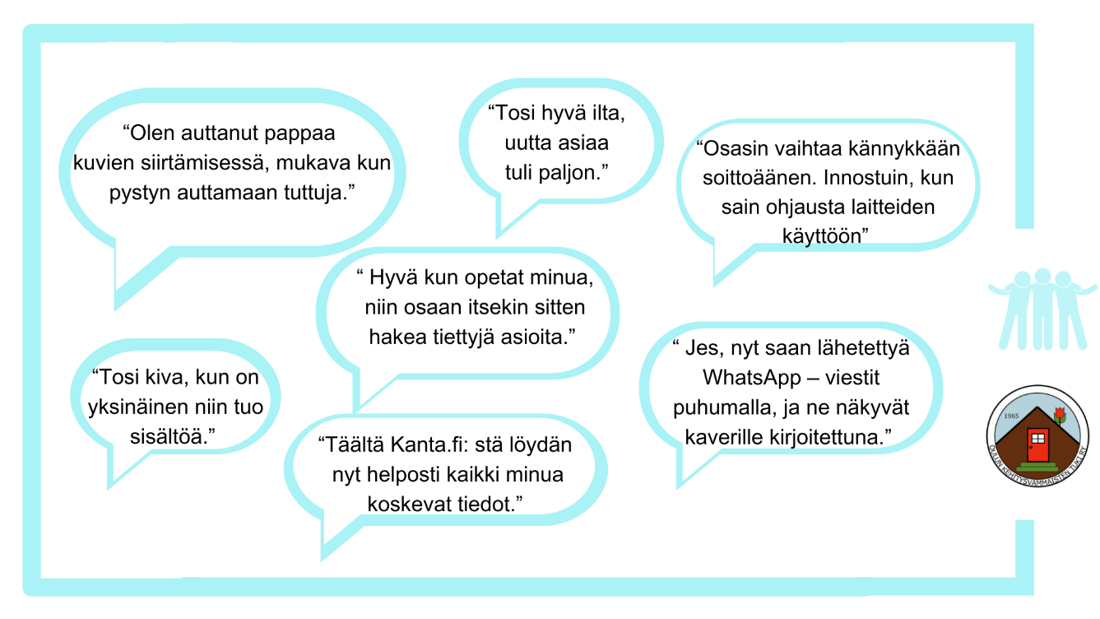

# Tulevaisuus

Digitaitoja ja tukea tarvitaan jatkossakin. DVV:n digitaitoraportissa nostetaan esille se, miten myös arjessa tarvittu ja annettu apu digitalisoituu. Tässä kehityksessä on pysyttävä kaikkien mukana. Raportissa nostetaan esille läheisten roolia siinä, että digitaalinen arki olisi mahdollista. Tulee kuitenkin muistaa se, että kaikilla ei välttämättä ole läheisiä, jotka voisivat auttaa ja tämän vuoksi tukea on hyvä olla tarjolla jatkossakin. Raportti osoittaa myös sen, että kun digitukea on tarjolla se vahvistaa myös rohkeutta sähköisen asioinnin ja digin käyttämiseen.

Oulun Kehitysvammaisten Tuki ry jatkaa digitoimintaa ryhmämuotoisesti hyvinvointialue Pohteen rahoittamana. Ryhmä kokoontuu syksystä 2024 alkaen kaksi kertaa kuukaudessa. Hankeaikana kehitetty materiaali on kaikkien käytettävissä ja materiaalikooste löytyy yhdistyksen kotisivuilta. Oulun alueella toimii digituenverkosto; toimijoita siinä on niin julkiselta kuin järjestöpuolelta. Tällä hetkellä digitukea voi saada mm. Oulun kaupungin kirjastoilta, Oulu10:stä sekä Klubitalo Pönkästä.

Liiteet:

<https://www.youtube.com/watch?v=2r_8SnflQ7M>

[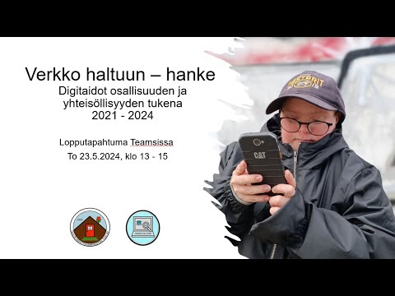](https://www.youtube.com/watch?v=2r_8SnflQ7M)

Hankkeen lopputapahtuma, Hankkeen lopputapahtuma pidettiin Teamsissa 23.5.2024. Osallistujia lopputapahtumassa oli yli sata. Mukana kuuntelemassa oli niin kehitysvammaiset toimijat, ammattilaiset sekä verkostot. Saimme tapahtumaan mukaan juontamaan kaksi Vertti-toimijaa, asiantuntija puheenvuoroja ja kommentteja sekä palautteita verkostoilta. Lopputapahtumasta on koostettu video, joka löytyy yhdistyksen Youtube-kanavalta.

# Lähteet:

Digi- ja väestötietovirasto 2023. Digitaitoraportti 2023. Viitattu 17.6.2024. [Digitaitoraportti+2023.pdf (dvv.fi)](https://dvv.fi/documents/16079645/141915645/Digitaitoraportti+2023.pdf/f7288a2c-d75b-7587-6038-880fa61df978/Digitaitoraportti+2023.pdf?t=1705916914546)

Digi- ja väestötietovirasto 2023. Digituen eettinen ohjeistus. Viitattu 17.6.2024. <https://dvv.fi/documents/16079645/0/Digituen+eettinen+ohjeistus+FI_2023.pdf/d20d67cf-34aa-c2a0-0e19-8d22d20bac47/Digituen+eettinen+ohjeistus+FI_2023.pdf?t=1685687267931>

Euroopan parlamentin ja neuvoston direktiivi 2016/2102. Viitattu 17.6.2024. <https://eur-lex.europa.eu/legal-content/FI/TXT/?qid=1511359914551&uri=CELEX:32016L2102>

Palola, I &Viljamaa, H (2023). Kaikki on mulla tämmöisessä pikkuisessa puhelimessa, ihan kaikki. Digiosaaminen osallisuuden tukena: Verkko haltuun -hankkeen toimijoiden kokemuksia. Opinnäytetyö <https://www.theseus.fi/bitstream/handle/10024/809309/Viljamaa_Palola.pdf?sequence=2&isAllowed=y>

Terveyden ja hyvinvoinnin laitos 2024. Digiosallisuuden edistäminen. Viitattu 17.6.2024<https://thl.fi/aiheet/hyvinvoinnin-ja-terveyden-edistamisen-johtaminen/osallisuuden-edistaminen/heikoimmassa-asemassa-olevien-osallisuus/osallisuuden-edistamisen-mallit/digiosallisuuden-edistaminen>

Terveyden ja hyvinvoinnin laitos 2024. Osallisuus. Viitattu 17.6.2024<https://thl.fi/aiheet/hyvinvoinnin-ja-terveyden-edistamisen-johtaminen/osallisuuden-edistaminen/heikoimmassa-asemassa-olevien-osallisuus/osallisuuden-osa-alueet-ja-osallisuuden-edistamisen-periaatteet>